**資料庫期末專案**

**-小卡紀錄系統**

**第五組：1100450 前原暢 (組長)、1101602 吳宇婕**

**1101609 王雨柔、1101617 陳意璇、1101637 邱俞嘉**

**一、系統介紹**

**簡介 : 相信每個有追韓國團體的粉絲們或多或少都知道會有專輯小卡，想當然爾每個小卡不一樣，那就會有一些卡奴（特別愛收集小卡的人），他們通常會在臉書或一些粉絲群收購/出售小卡，也有一些站姐在代購專輯進行拆售時，也會有多餘的小卡。這個系統就是提供給這些粉絲們，讓他們可以紀錄自己目前有哪些卡、想購買的卡目前有哪些賣家，以及當初交易小卡時的相關資訊，讓他們有一個平台可以紀錄愛卡們。**

**功能說明：系統分為管理者與一般使用者**

**管理者權限(登入後)：**

* **可查看所有使用者的詳細資訊(會員資訊、會員所屬卡、(交易紀錄))**

**一般使用者(登入後)：**

* **檢視及新增自己的所屬卡**
* **編輯個人資料**
* **檢視及新增自己的交易紀錄**

**資料需求說明：**

**在此小卡紀錄系統中，**

**會員(Member)：包含會員編號(mId)、會員姓名(Name)、性別(sex)、生日(birthday)、電話(phone)以及電子郵件(email)，且需區分是否為管理者(isManager)。會員擁有的卡片需要紀錄其數量。**

**小卡：包含卡片編號(cId)及卡片名稱(cName)。**

**交易：包含交易編號(tId)、付款方式(payment)與交易日期(tDate)**

**會員擁有交易資料與所屬卡之資訊，且小卡交易需紀錄其數量及價錢。**

**二、實體關係圖(ERD)**

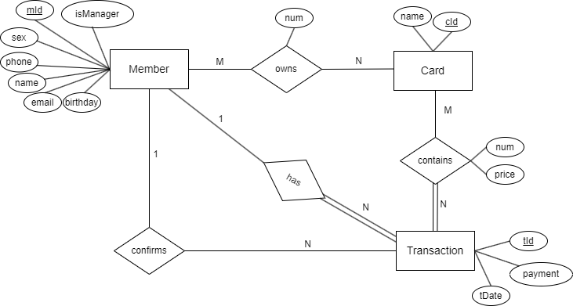

**三、關聯綱目(Relational schema)**

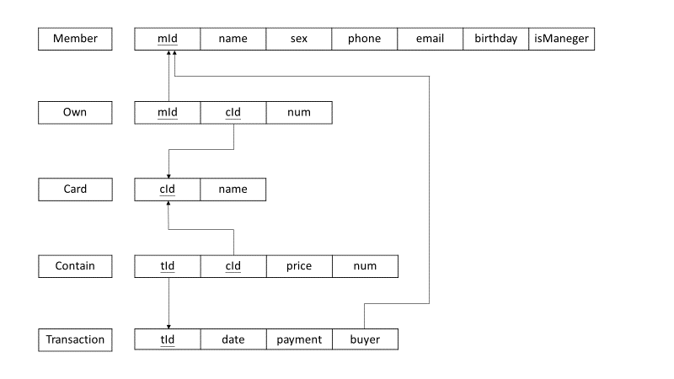

**四、SQL 語法**

**CREATE TABLE [Member]**

**( mId INT NOT NULL ,**

**"name" NVARCHAR(50) NOT NULL ,**

**sex BIT,**

**birthday DATE ,**

**phone VARCHAR(50) NOT NULL ,**

**email VARCHAR(50) NOT NULL ,**

**"password" VARCHAR(30) NOT NULL,**

**isManager BIT NOT NULL,**

**PRIMARY KEY (mId)**

**);**

**CREATE TABLE [Transaction]**

**(tId INT NOT NULL,**

**tDate Date NOT NULL ,**

**payment NVARCHAR(50) NOT NULL,**

**mId INT NOT NULL,**

**PRIMARY KEY (tId),**

**FOREIGN KEY (mId) REFERENCES Member(mId)**

**);**

**CREATE TABLE [Card]**

**(cId INT NOT NULL,**

**cName NVARCHAR(50) NOT NULL,**

**PRIMARY KEY (cId)**

**);**

**CREATE TABLE [Owns]**

**(mId INT NOT NULL ,**

**cId INT NOT NULL,**

**num INT NOT NULL,**

**PRIMARY KEY (cId,mId),**

**FOREIGN KEY (mId) REFERENCES Member(mId),**

**FOREIGN KEY (cId) REFERENCES "Card"(cId)**

**);**

**CREATE TABLE [Contains]**

**(cId INT NOT NULL,**

**tId INT NOT NULL,**

**num INT NOT NULL,**

**price INT NOT NULL,**

**PRIMARY KEY (cId,tId),**

**FOREIGN KEY (cId) REFERENCES "Card"(cId),**

**FOREIGN KEY (tId) REFERENCES "Transaction"(tId)**

**);**

**五、Microsoft SQL Server資料庫圖表**

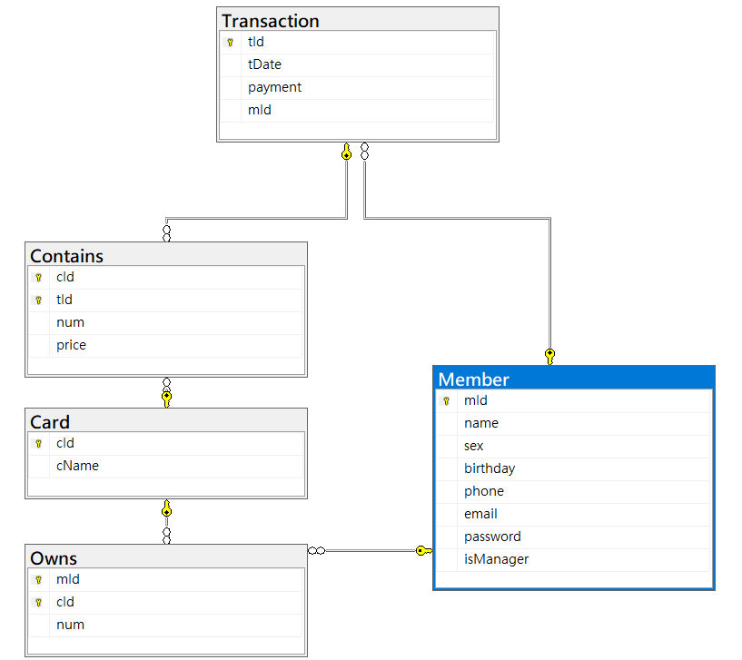

**六、DEMO 截圖**

**操作影片連結：**

[**https://drive.google.com/file/d/1PiMvUmteAODCdn-5iwVxQu88r6cbK5Xd/view?usp=drivesdk**](https://drive.google.com/file/d/1PiMvUmteAODCdn-5iwVxQu88r6cbK5Xd/view?usp=drivesdk)

**使用者(非管理者)**

**登入畫面**

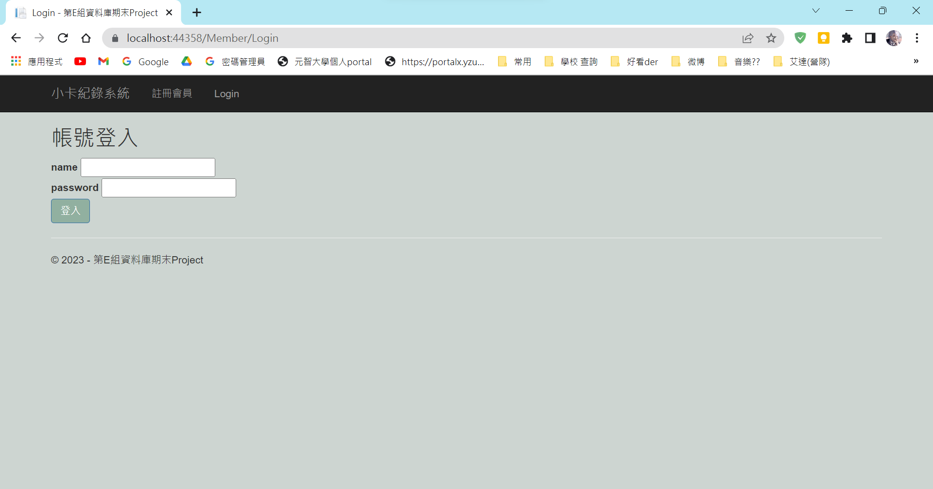

**在尚未登入時，點選"小卡紀錄系統" →出現"請先註冊或者登入"的資訊**

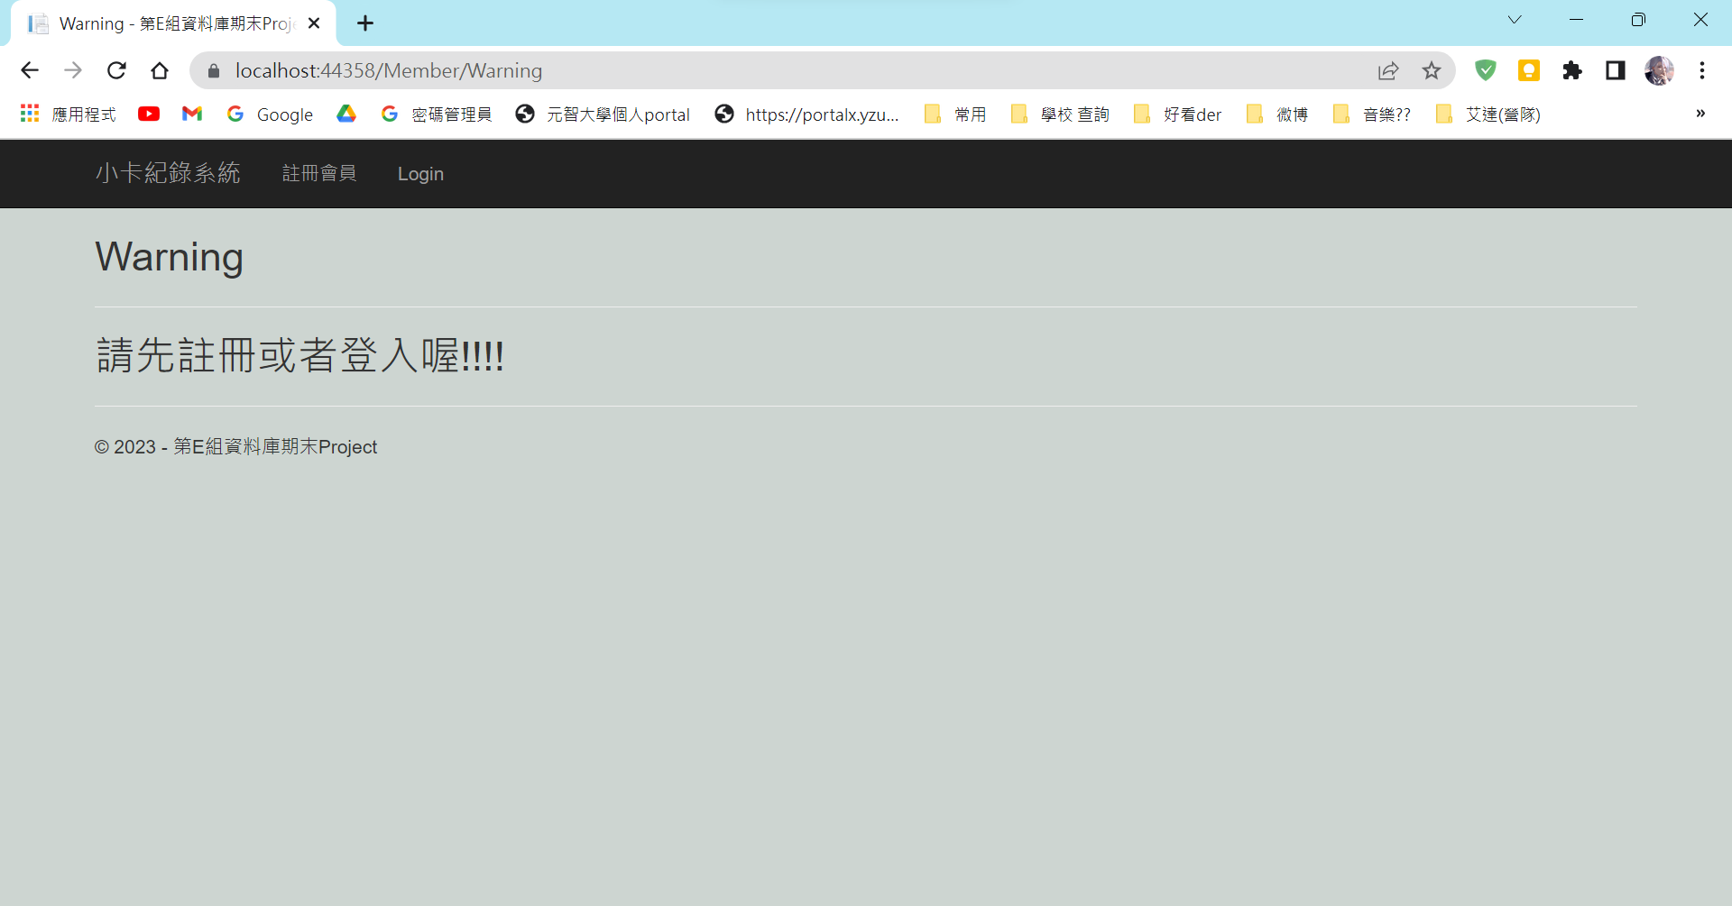

**按下導覽列上的"註冊會員"，其中mId 跟 isManager的欄位會被鎖住**

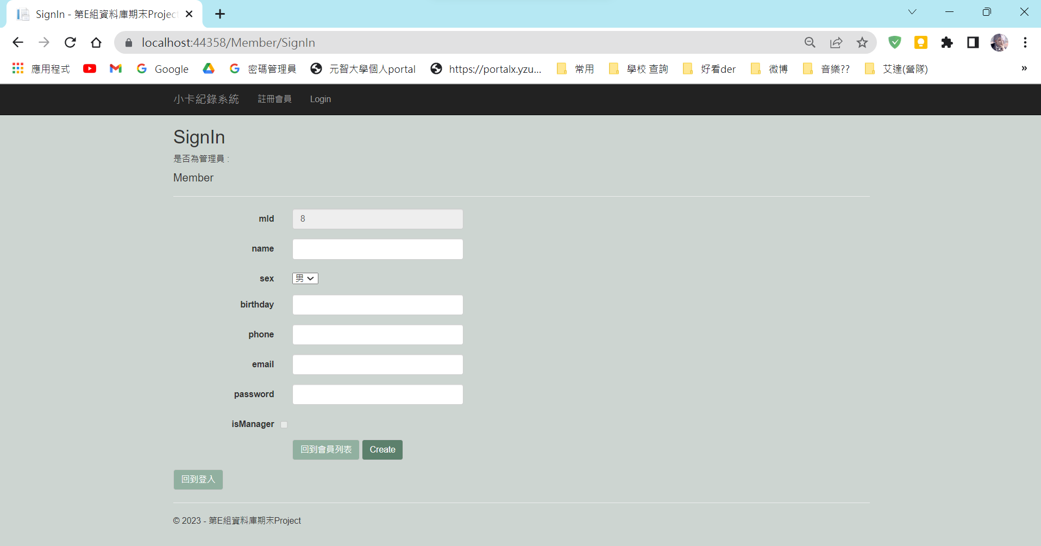

**切到登入畫面(測試輸入錯誤的帳密) →出現"帳密錯誤"訊息**

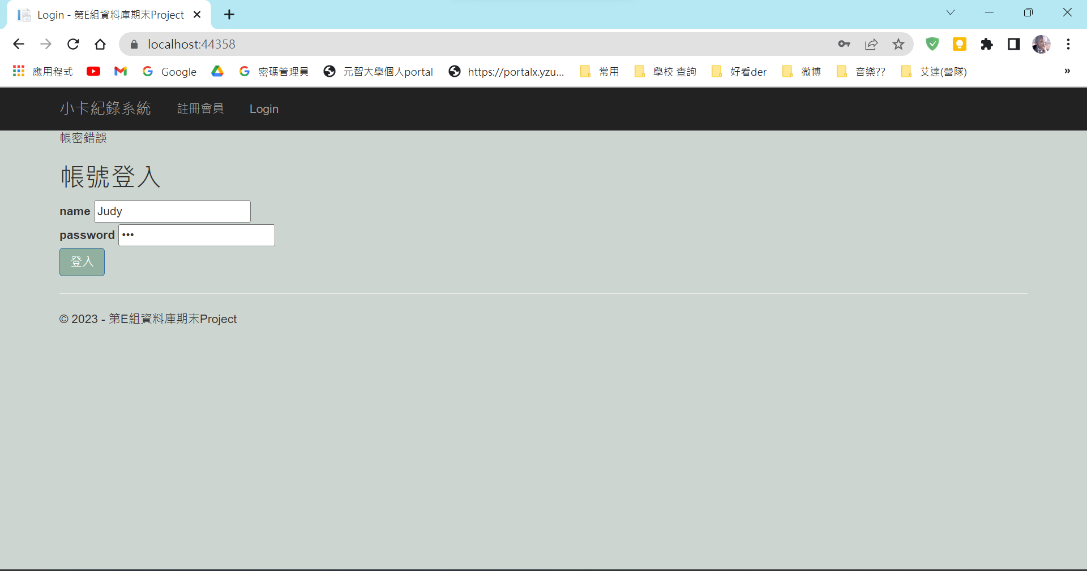

**以一般會員的身分登入後會跳到會員所屬卡的頁面**

**這個頁面只會顯示他擁有的卡片，不會看到別人的資料**

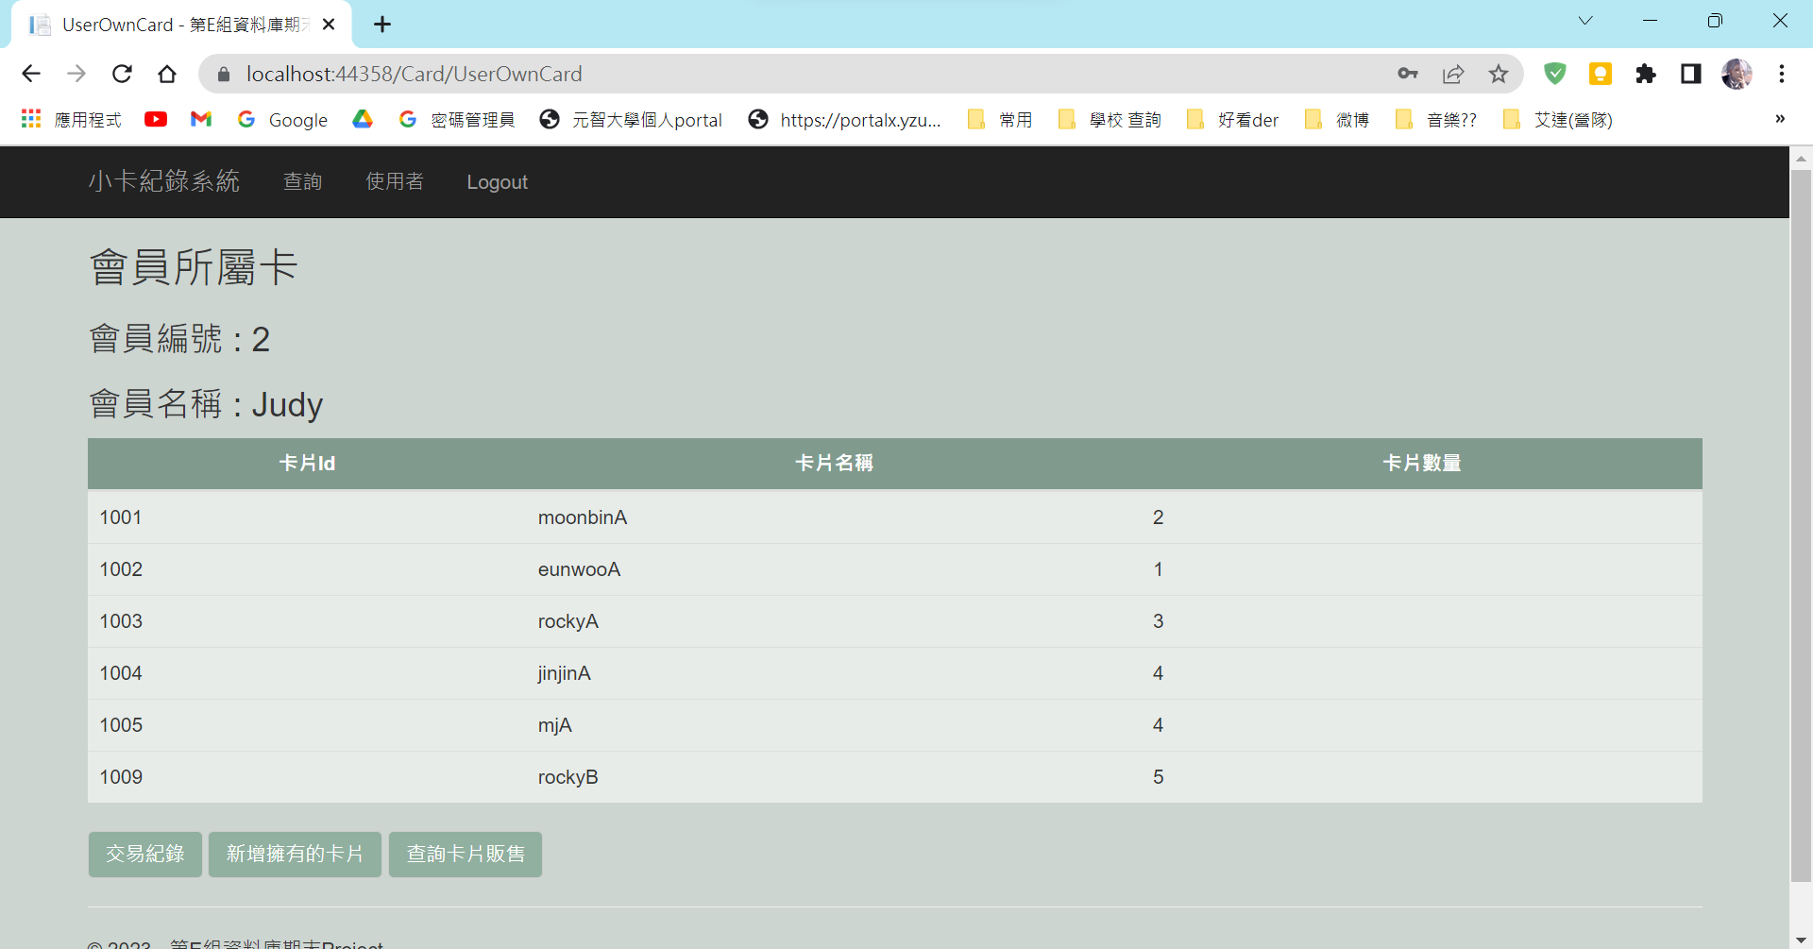

**點選交易紀錄(tId = 10002)**

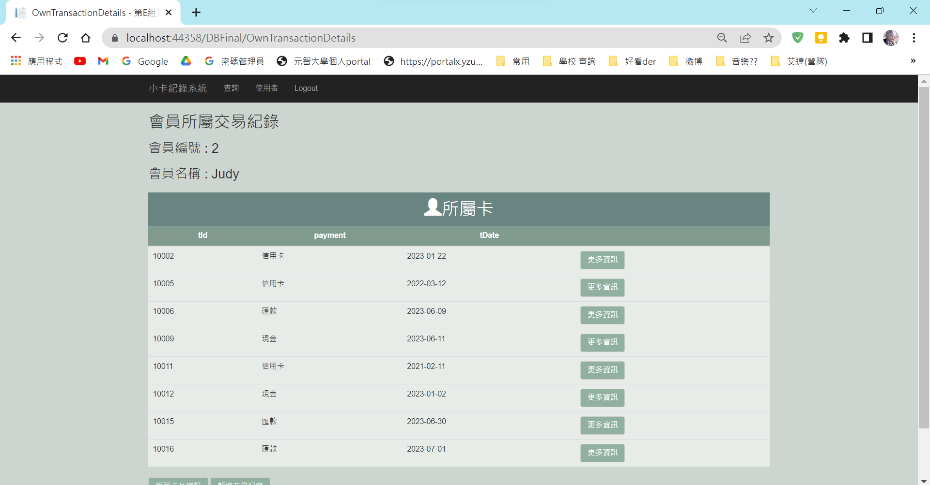

**按更多資訊會顯示其他細節(tId = 10002)**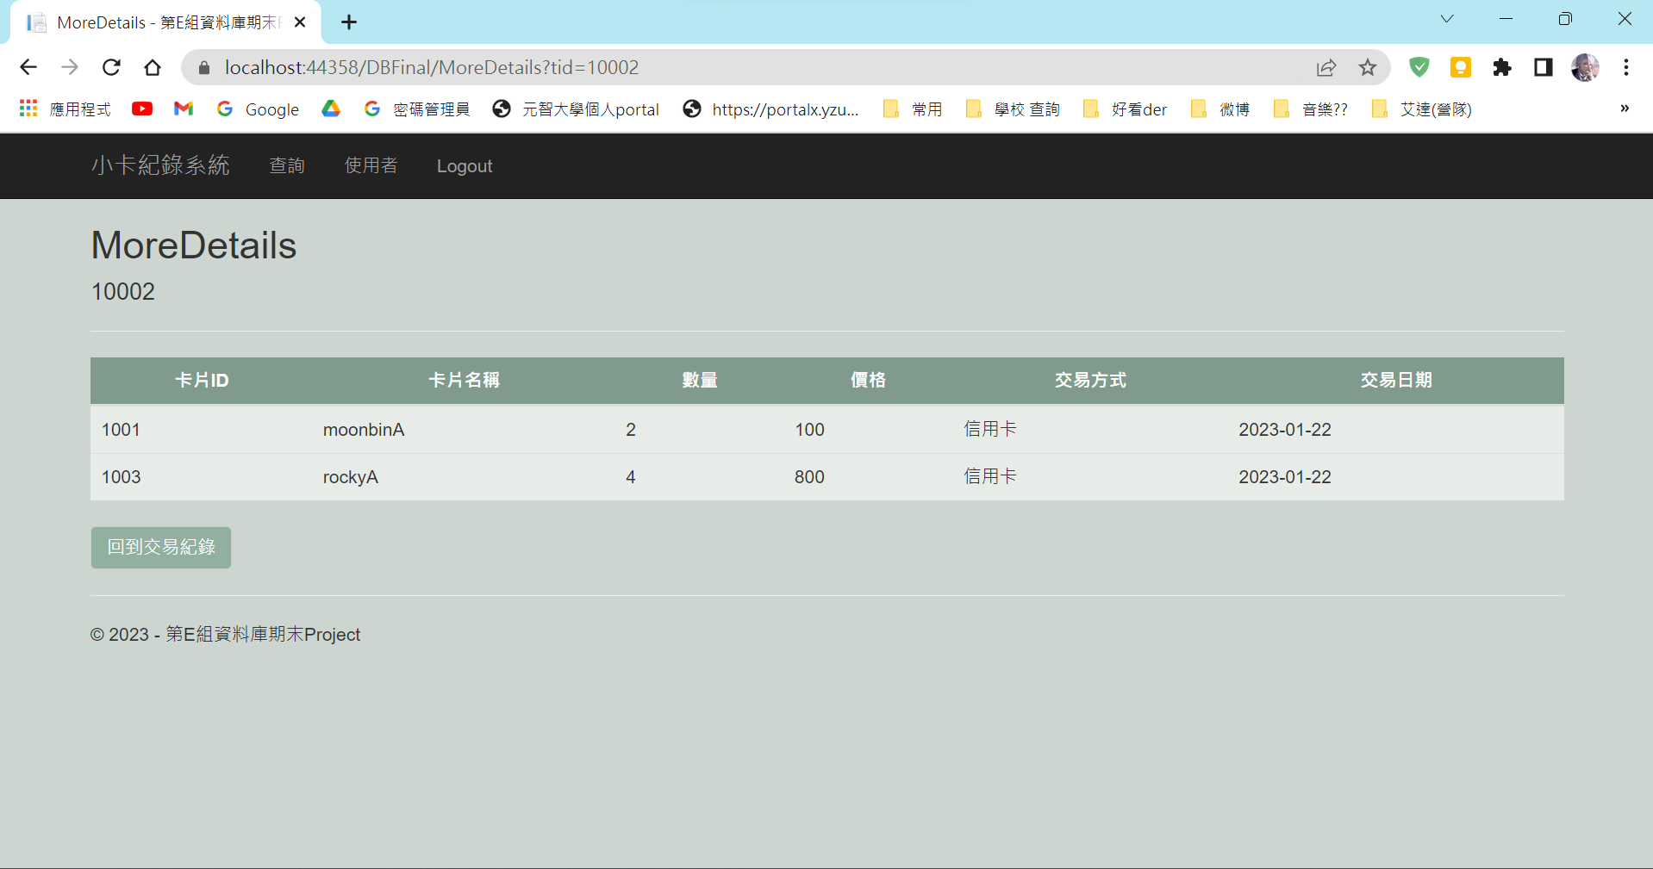

**按新增交易紀錄，tId 會自動指派**

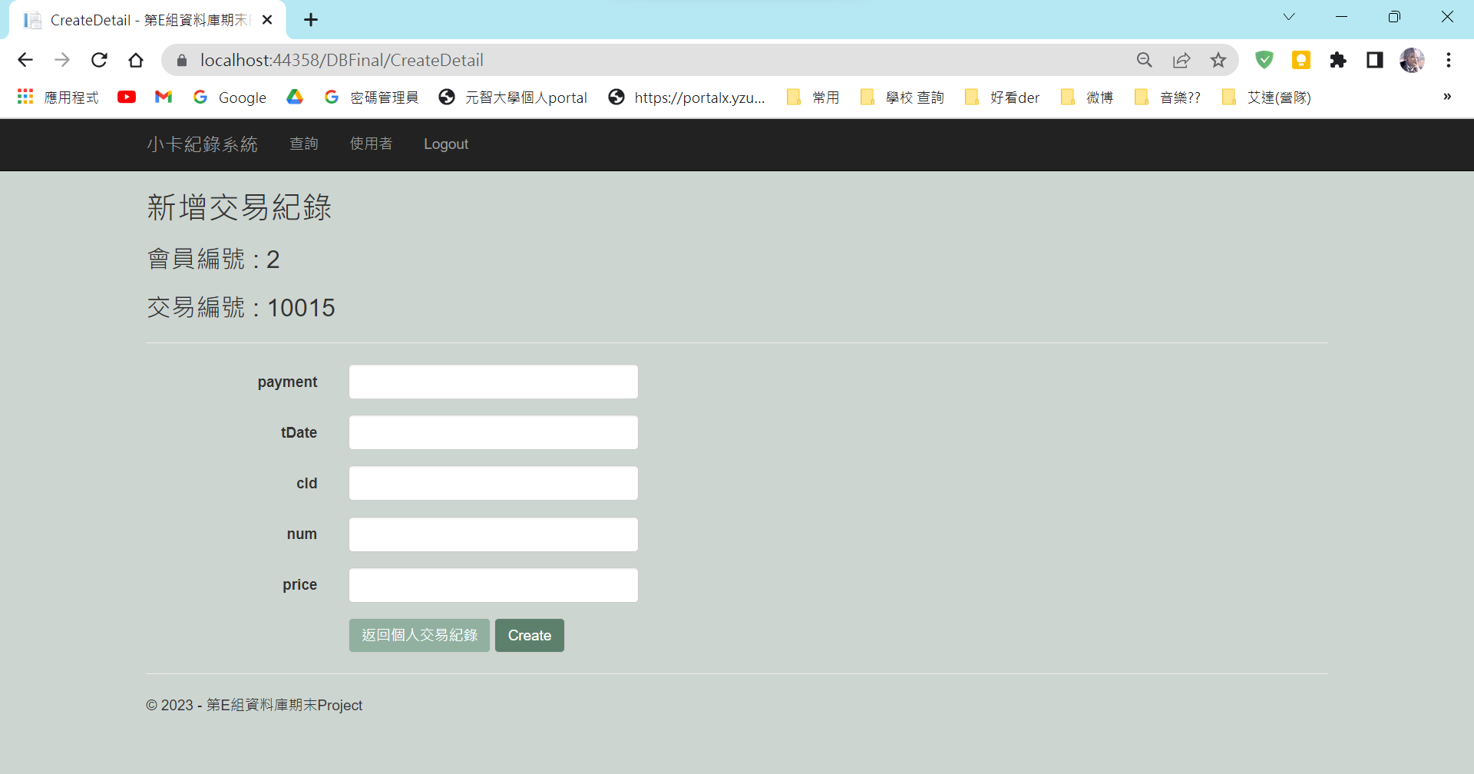

**輸入資料(tId = 10016)**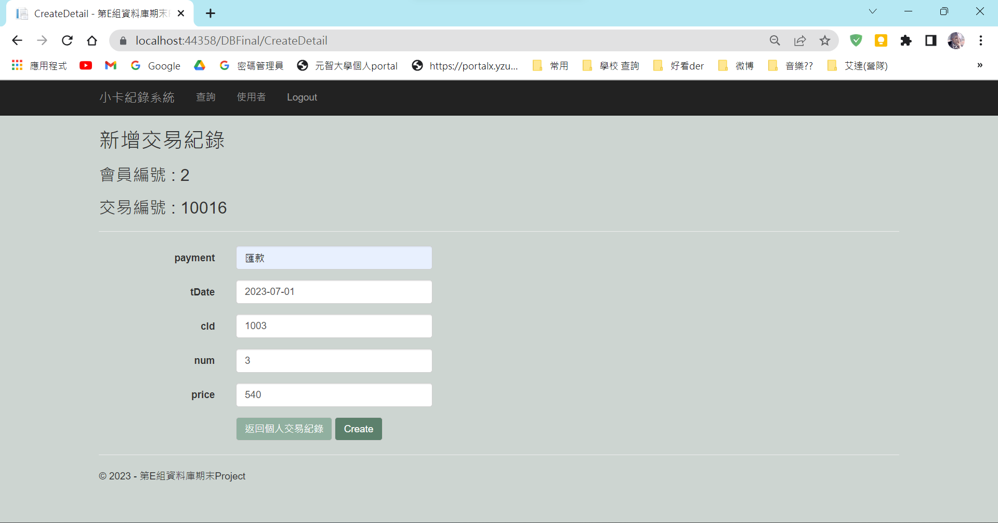

**資料新增成功**



**按上方小卡紀錄系統，再點選下方”新增擁有的卡片”**

**輸入卡片資料**

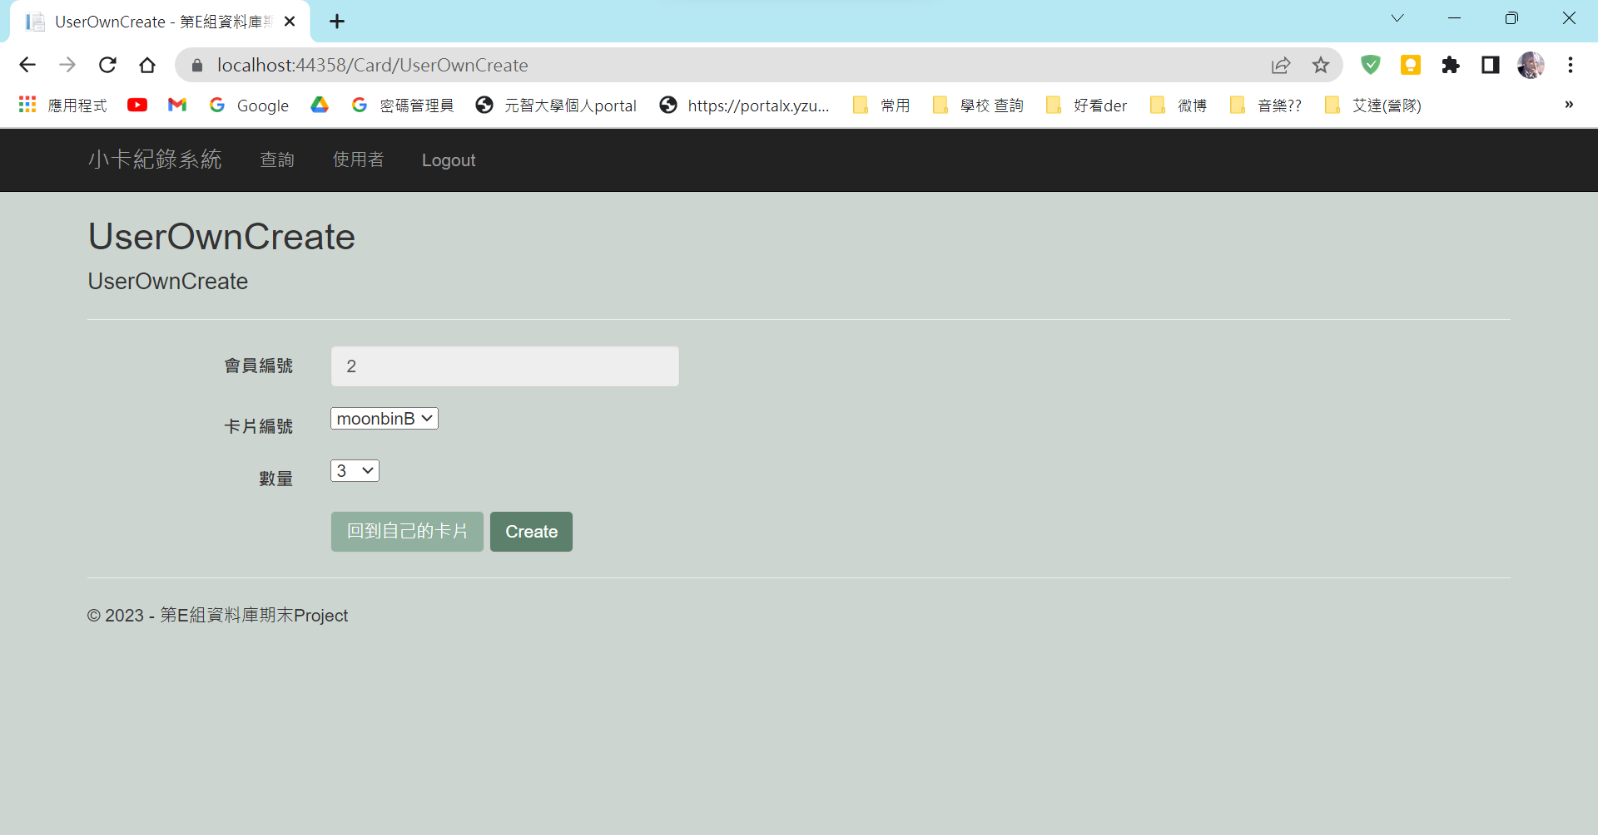

**資料新增成功**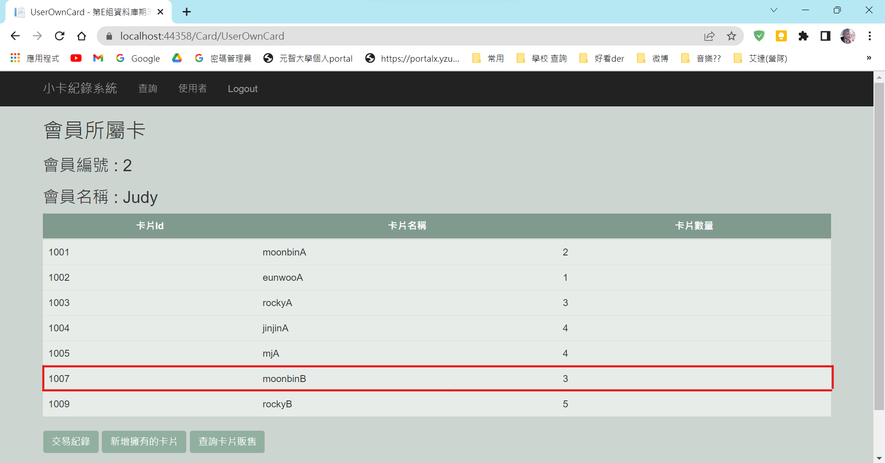

**按上方的查詢或是下方查詢卡片販售**



**以下拉式選單選擇要查詢的卡片的名稱，並按查詢**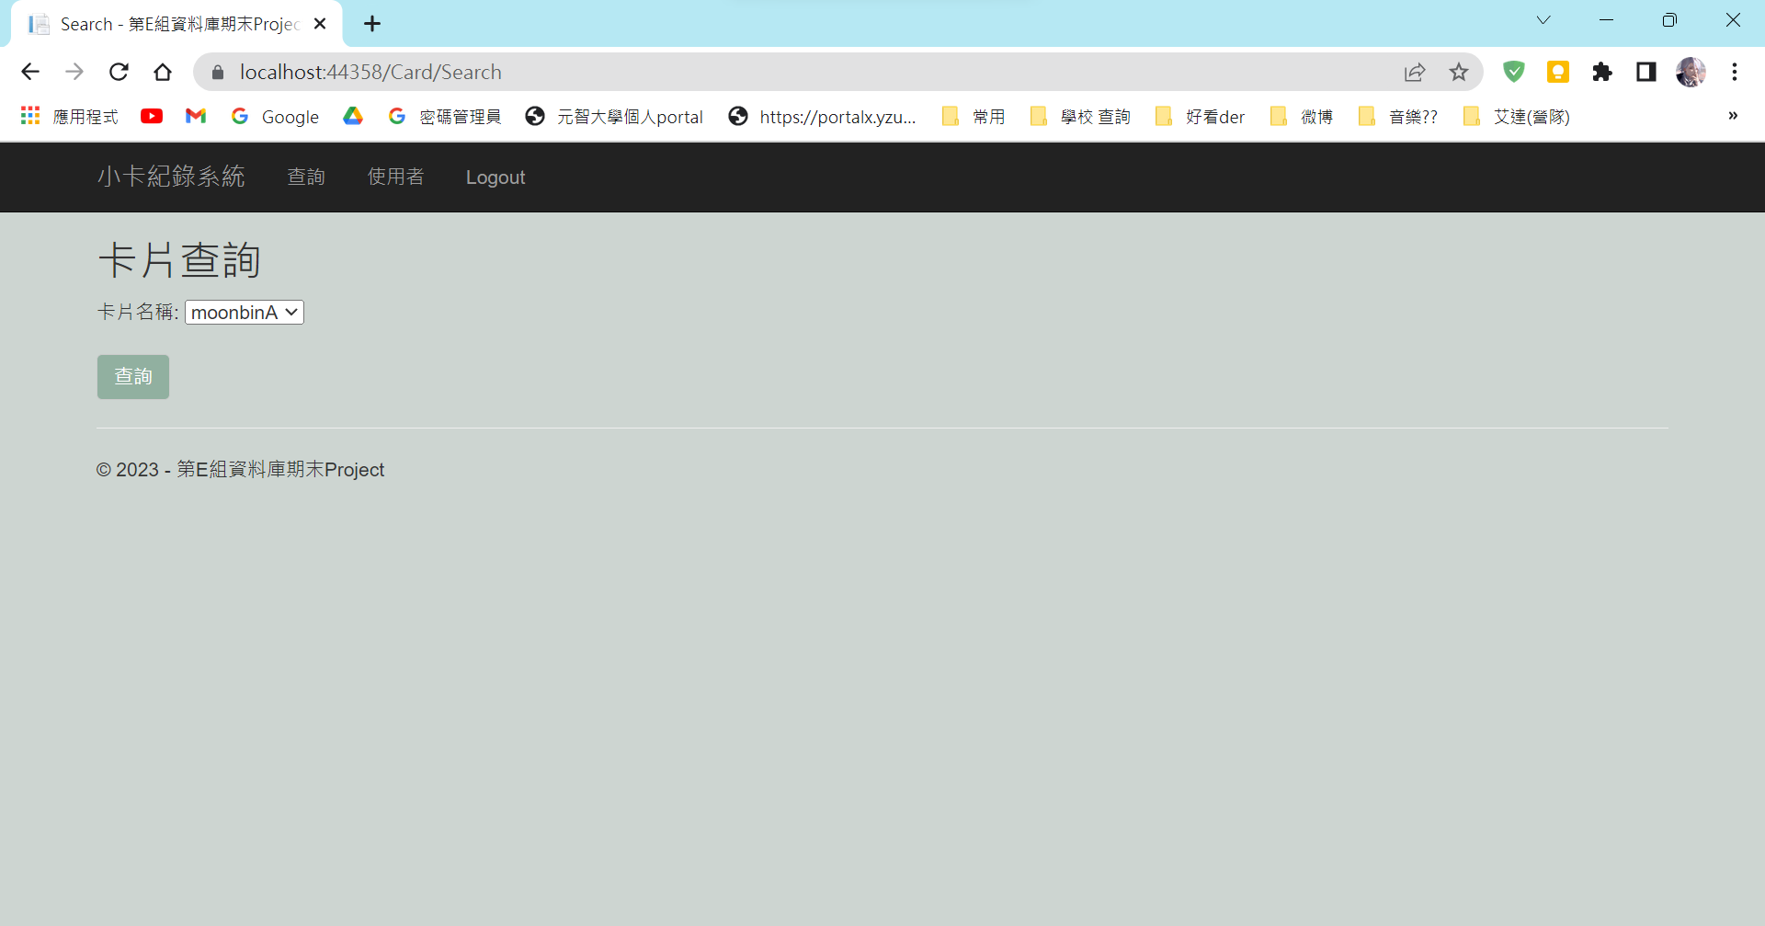

**結果顯示有這張卡片的人的名字、聯絡方式，使用者可以去連絡擁有這些卡片的會員**

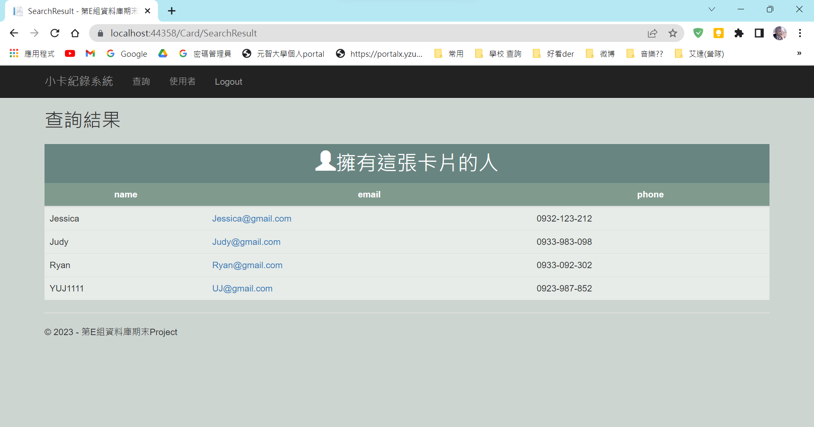

**點按導覽列上方的使用者，可看到使用者個人資訊**

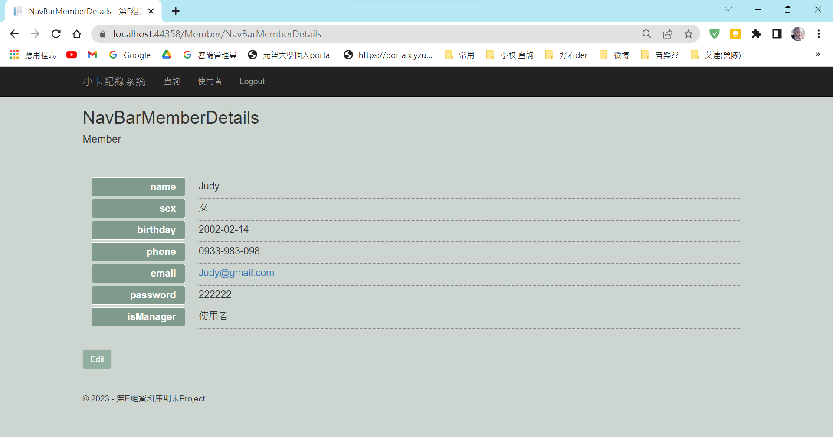

**按Edit修改資料，同樣的isManager不能被修改**

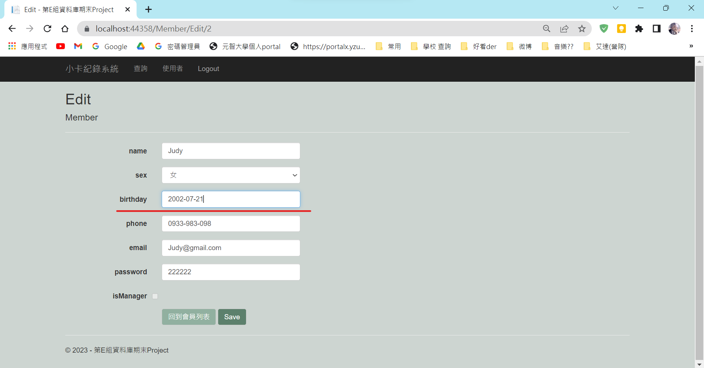

**資料更新成功**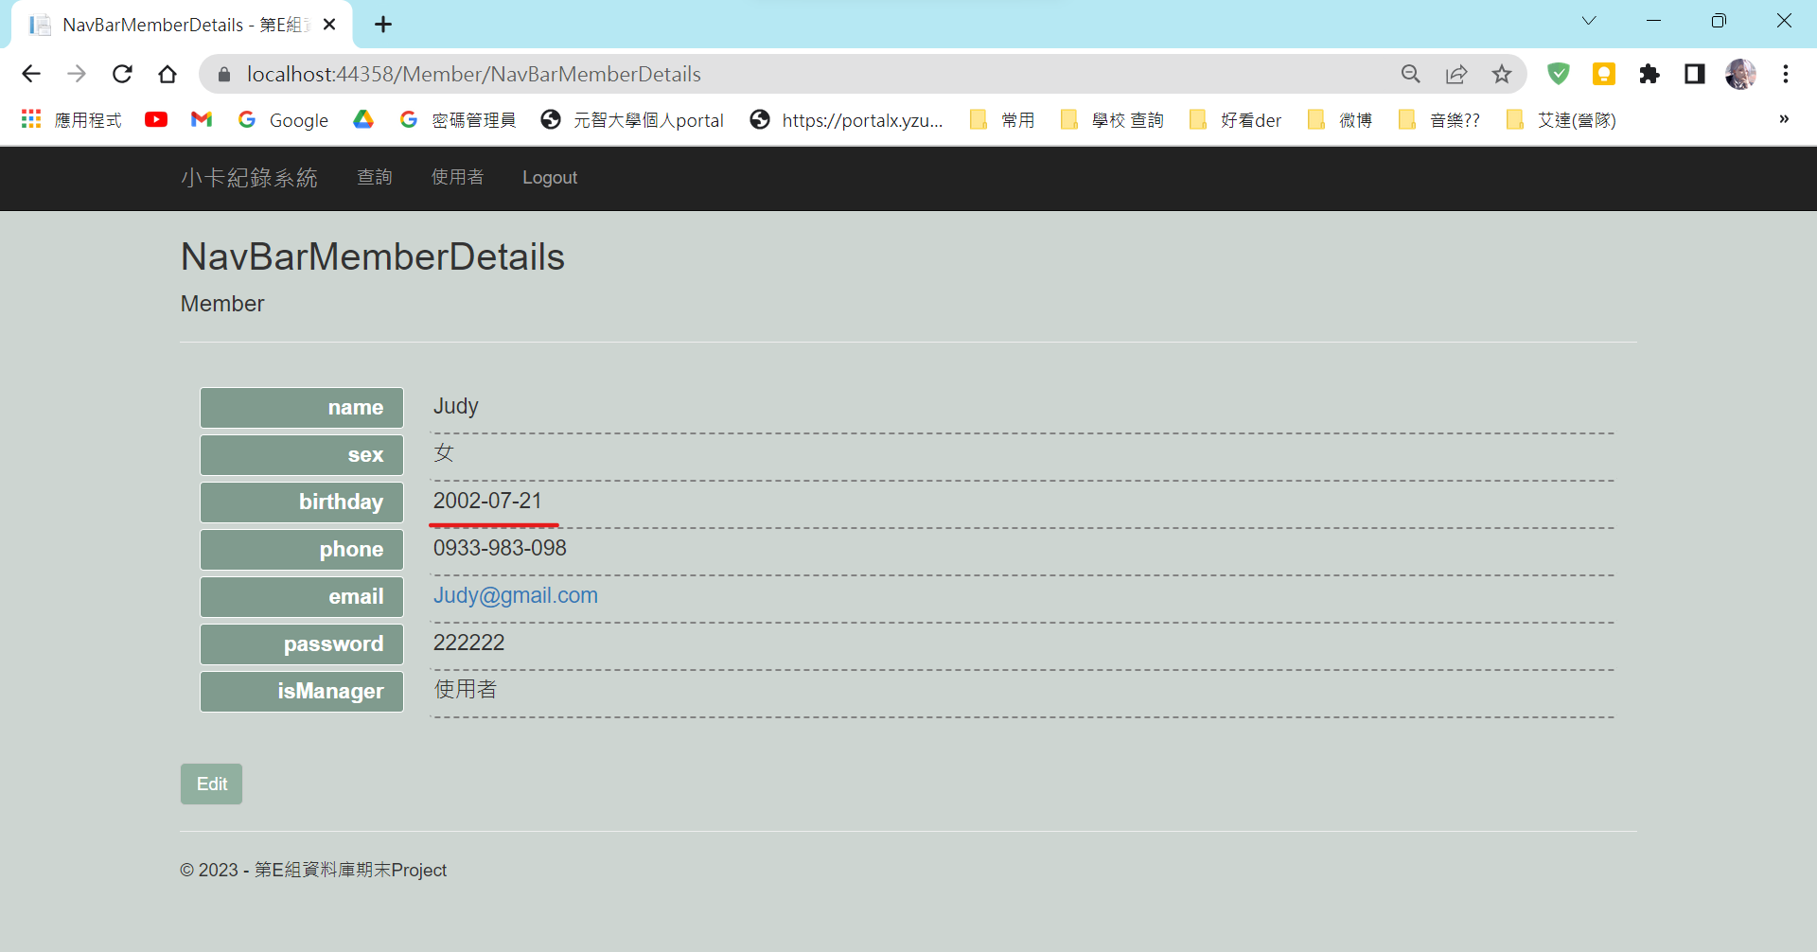

**管理者**

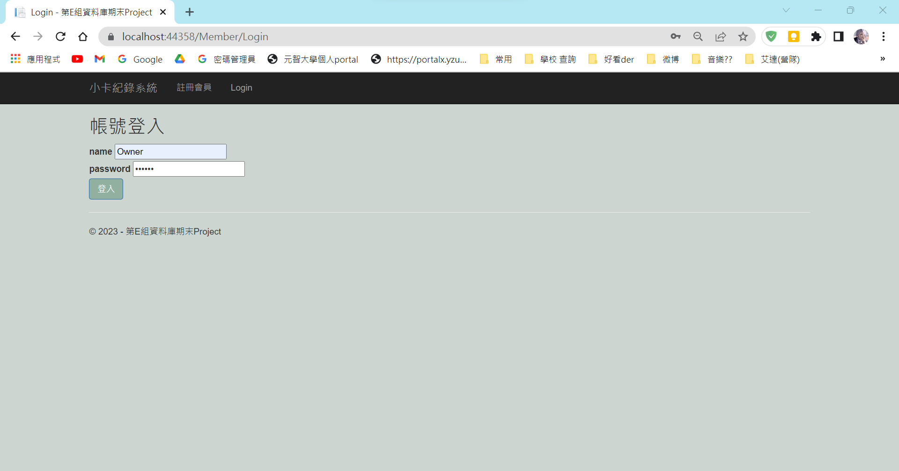

**以管理者的身分登入後會顯示所有會員的資料(每五筆資料一頁)**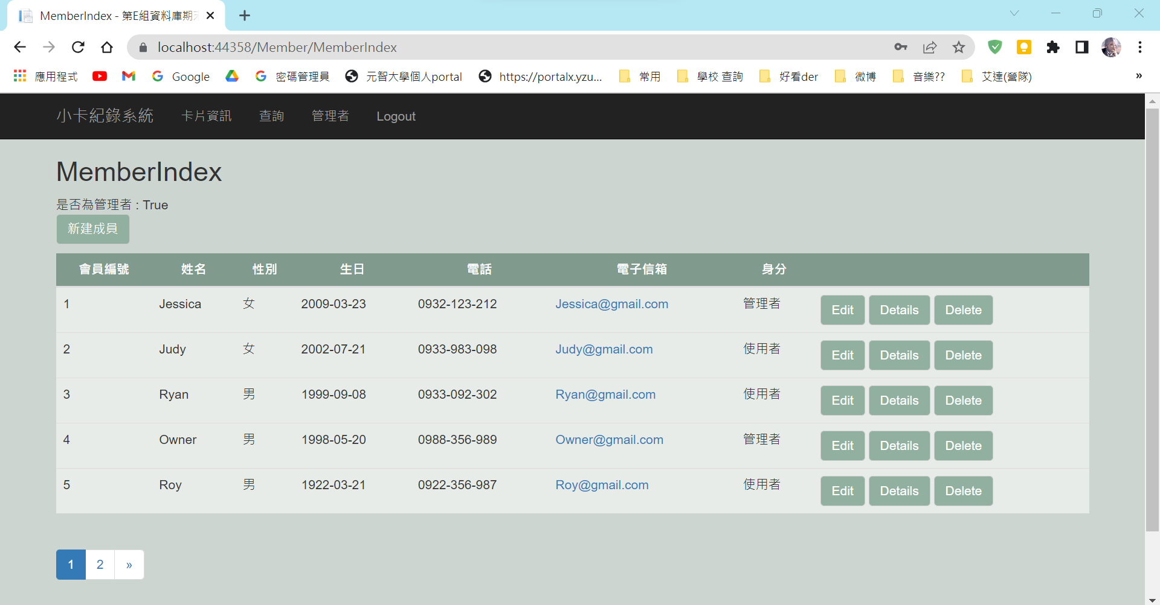

**資料會分頁顯示，點選可以切換頁面**

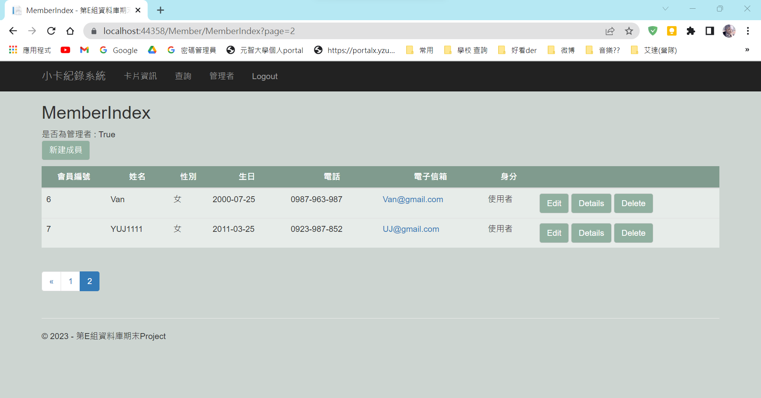

**管理者可以看到每個會員的詳細資料(包含會員的密碼)**

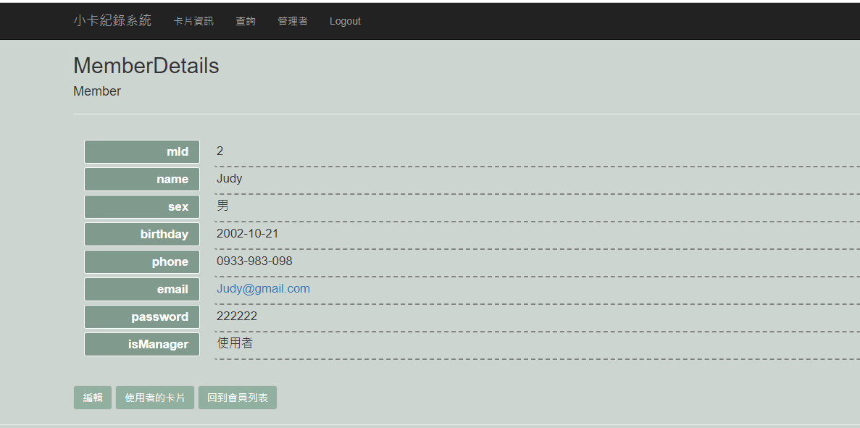

**點選使用者卡片，管理者可以看見會員的所屬卡片頁面**

**(下列按鈕的功能則跟上面使用者的功能一樣)**

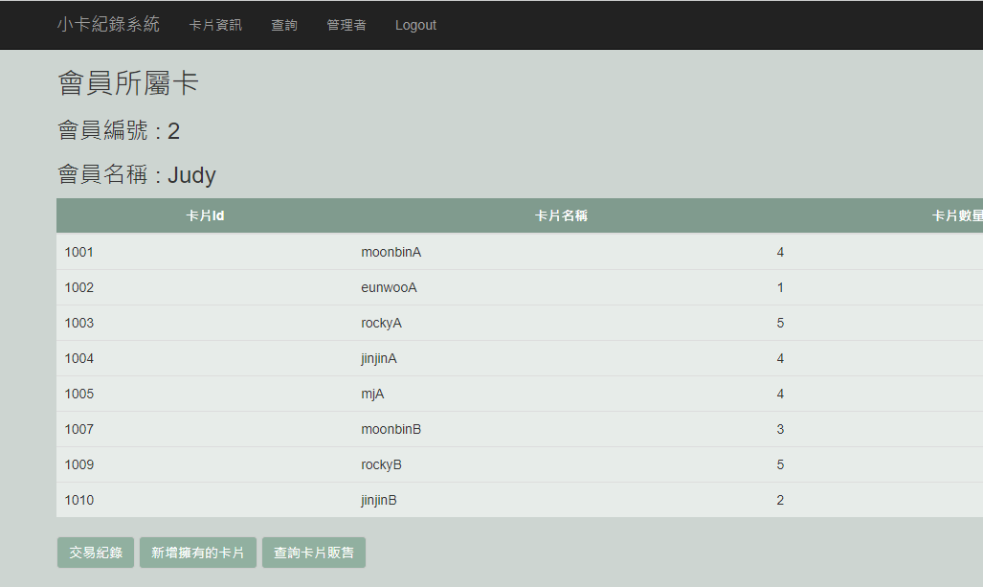

**點選新建成員**

**輸入會員資料，資料格式輸入錯誤會顯示紅字(模型驗證)**

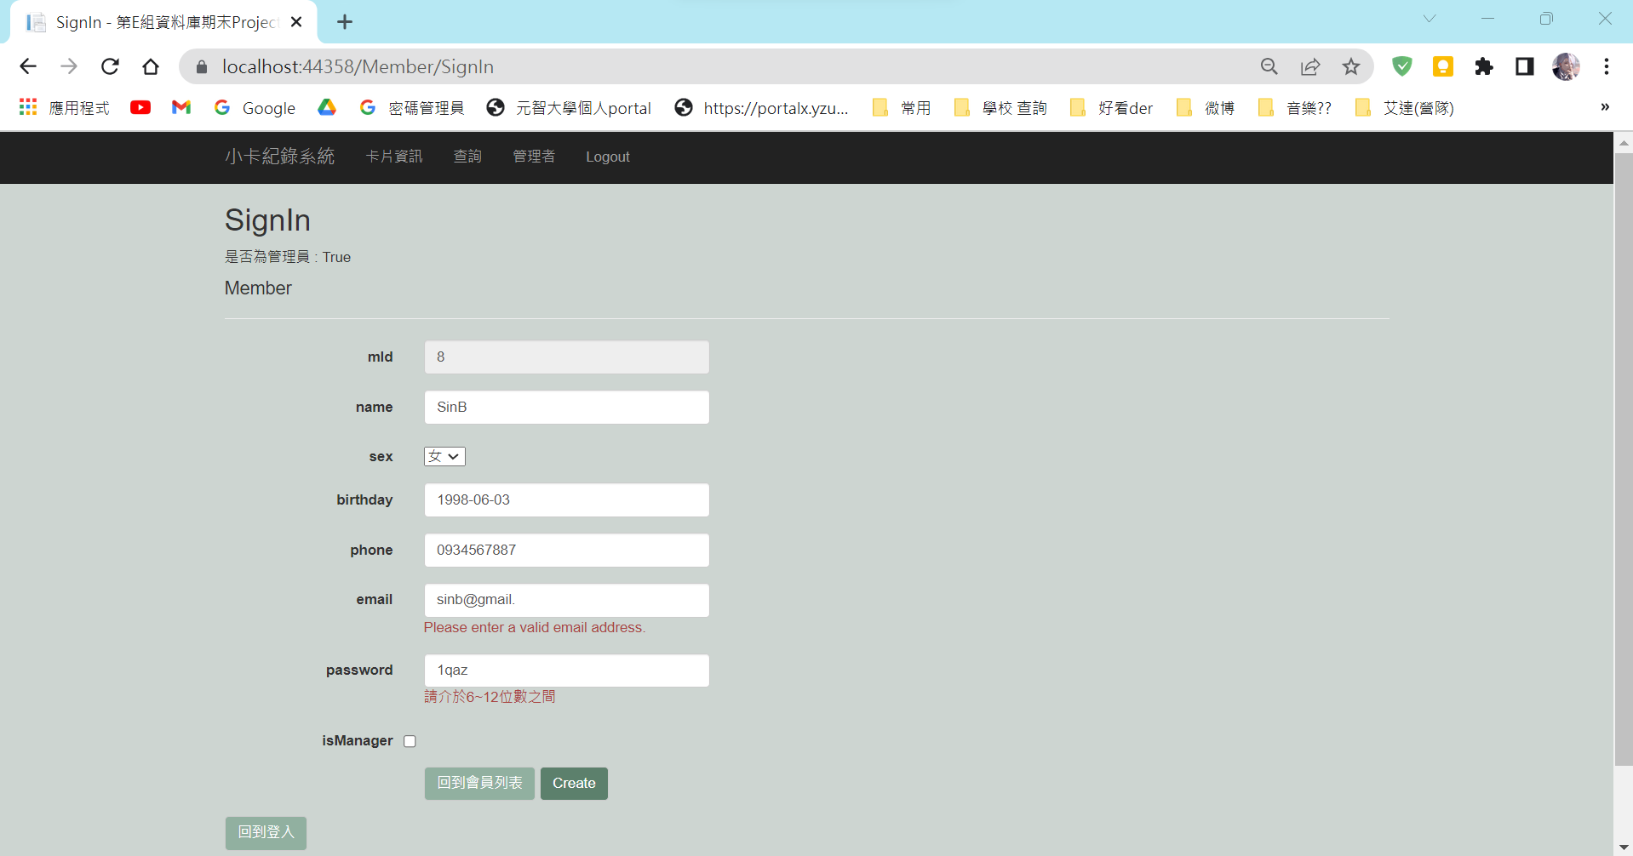

**輸入會員資料，此外管理者可以指派管理權限(isManager那格)**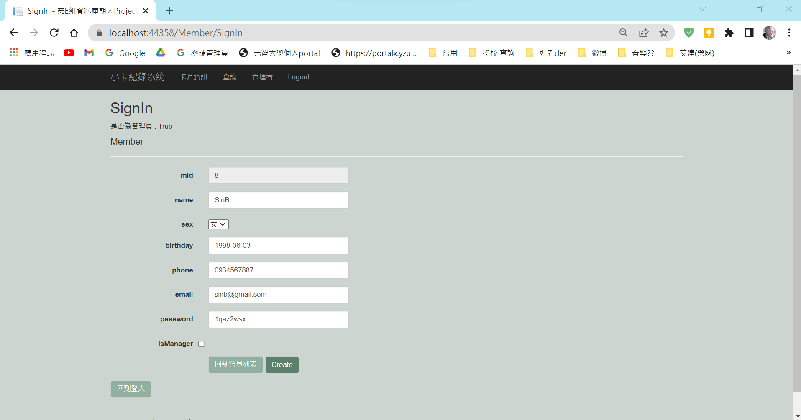

**會員新增成功**

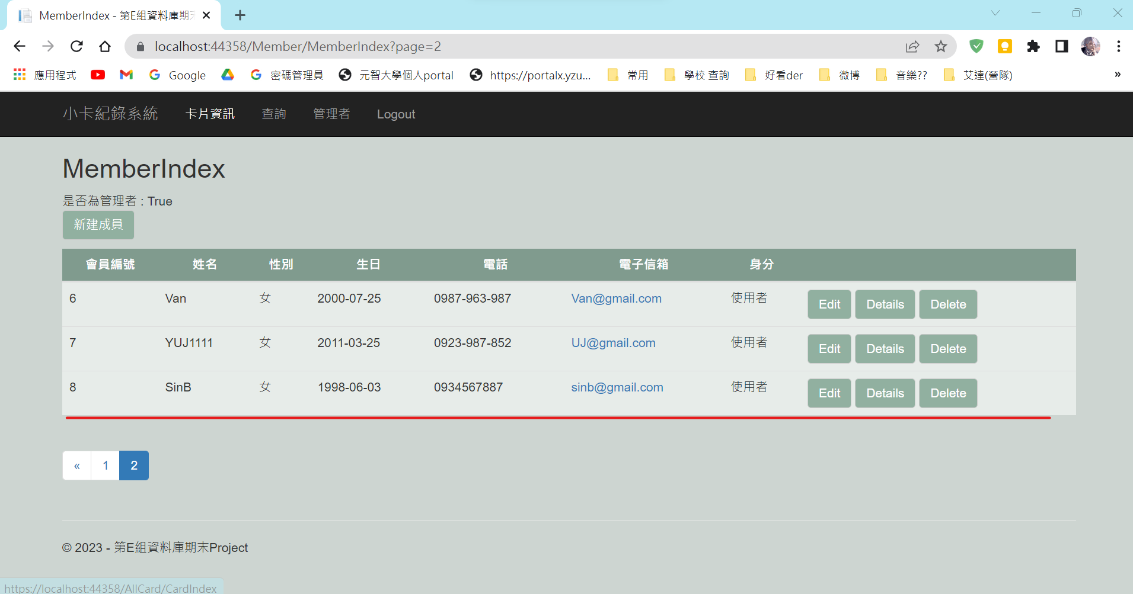

**點選上方卡片資訊會顯示目前所有的卡片種類**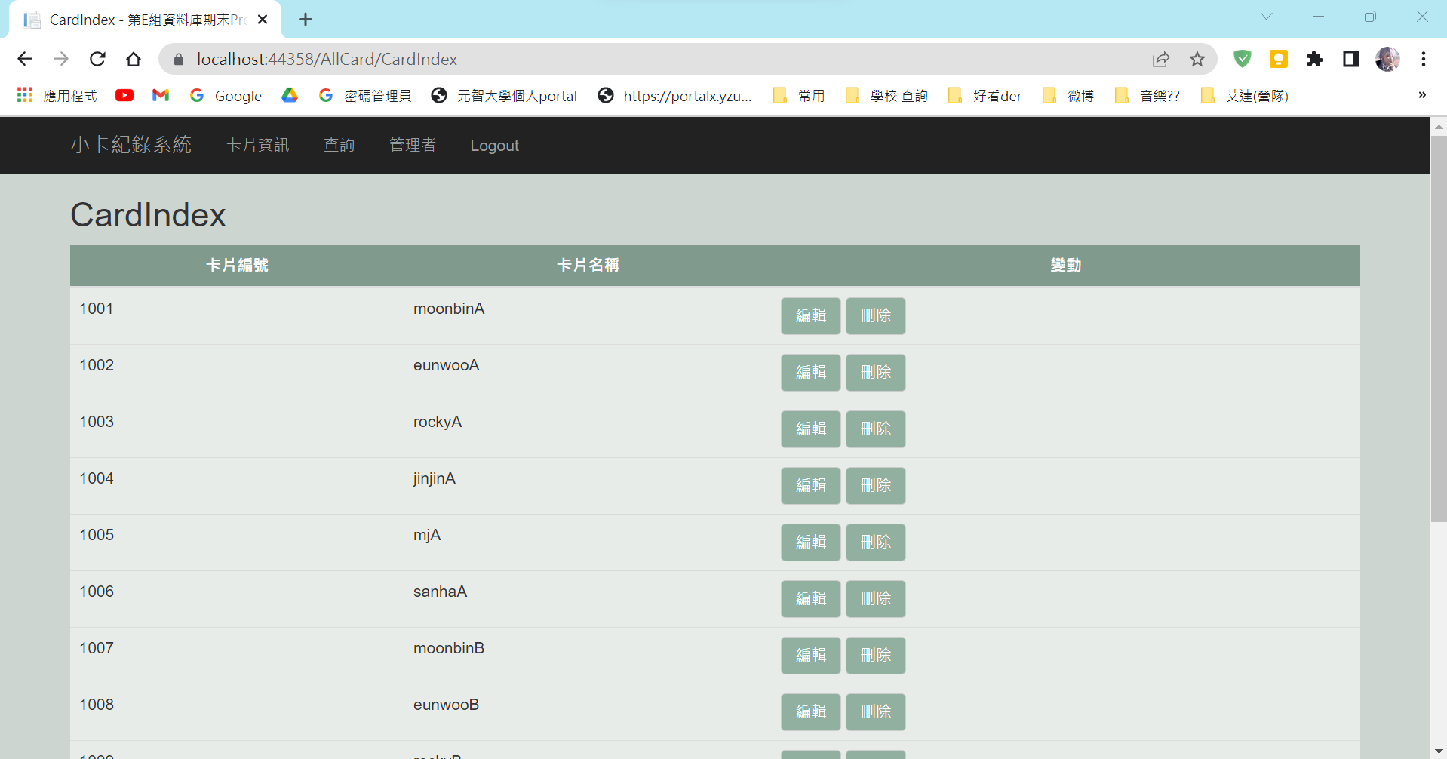

**按編輯可以修改資料，但cId會鎖住無法更改**

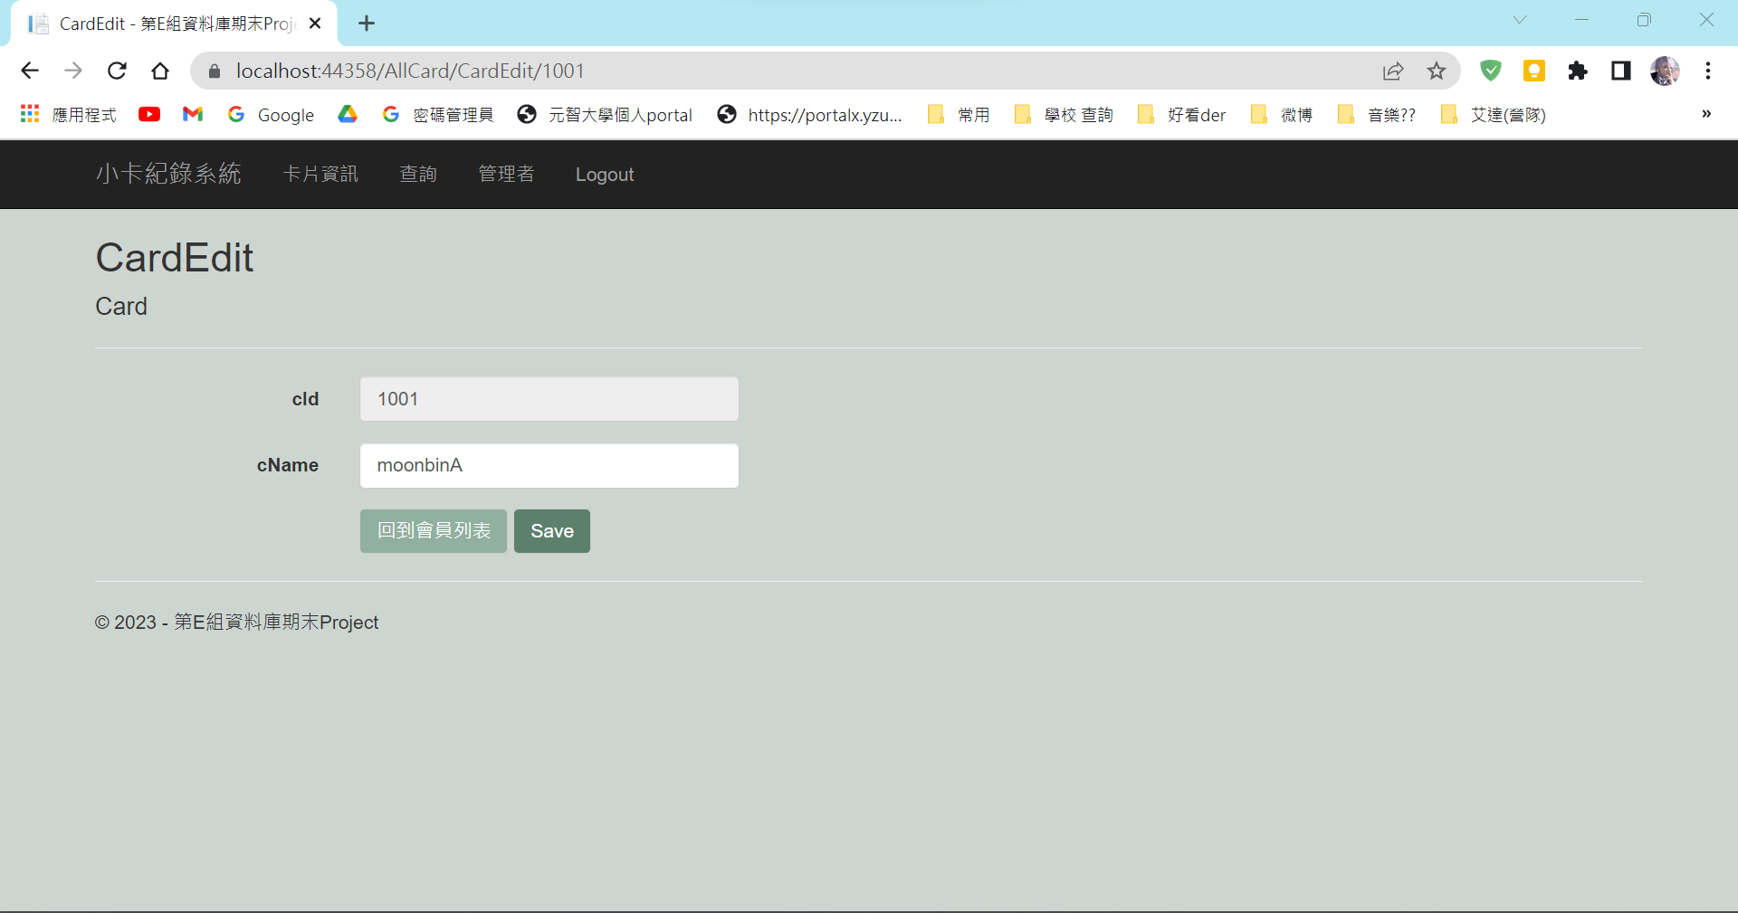

**按刪除可以刪除該卡片**

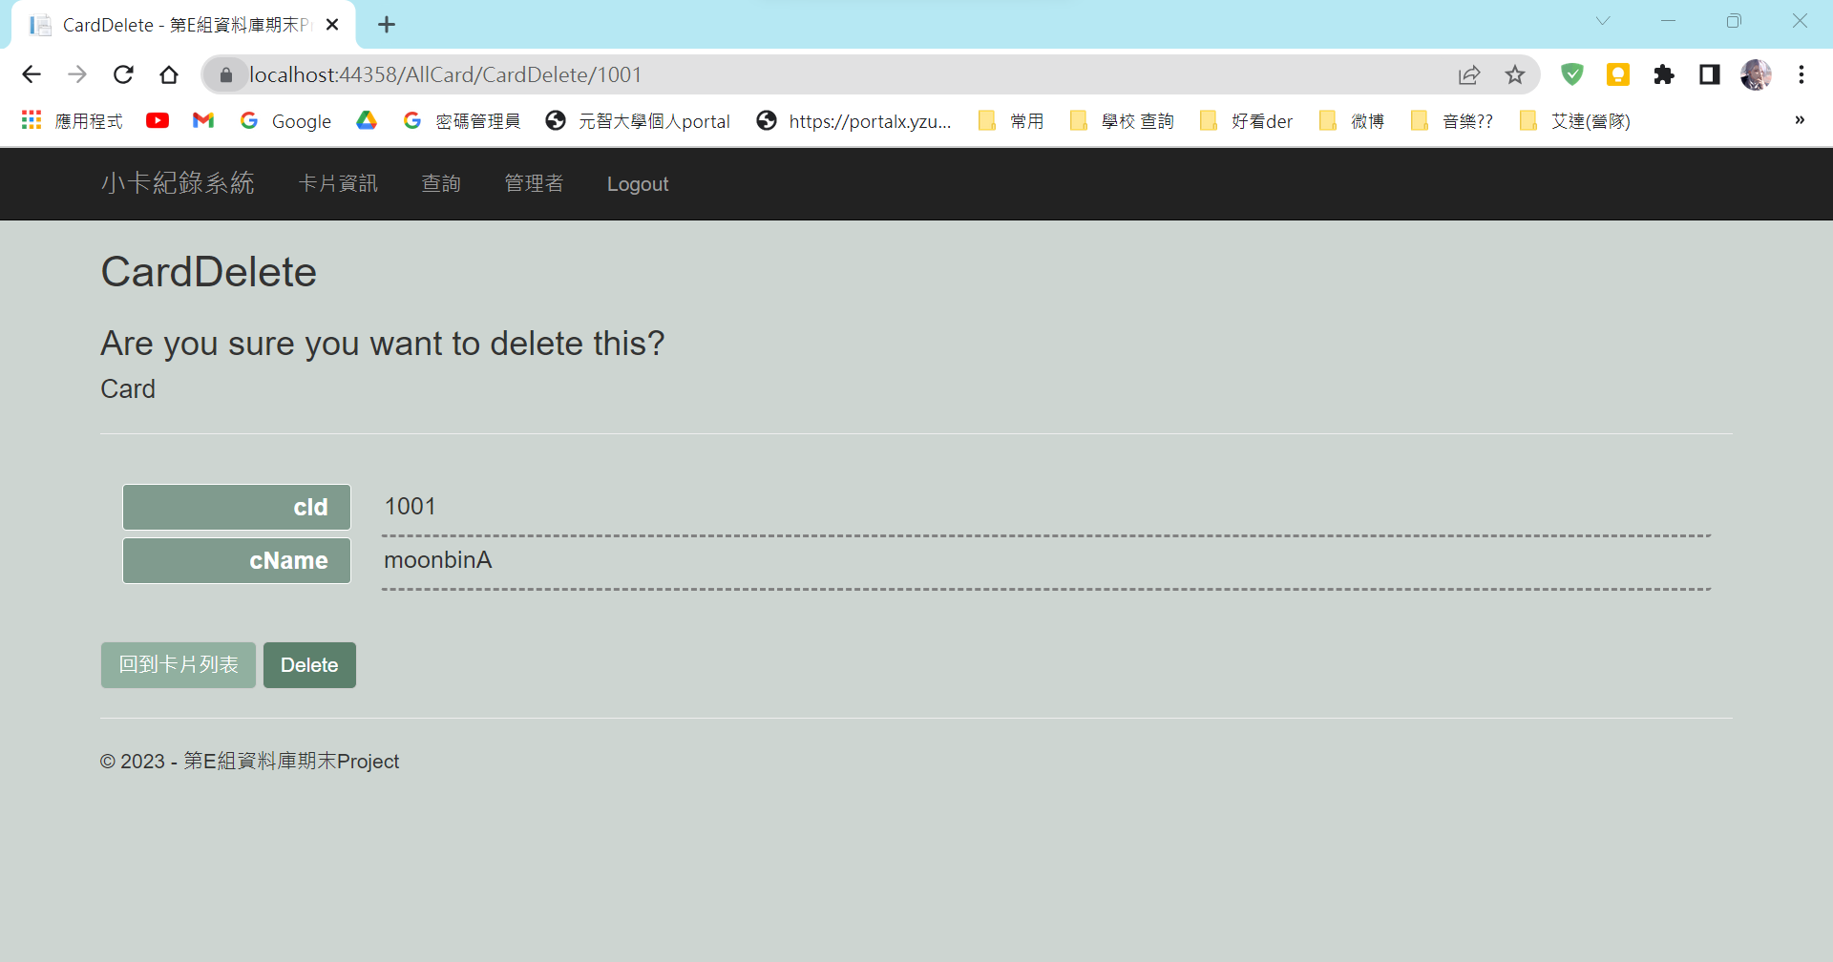

**新增小卡種類，cId會自動指派，不需要管理者自行輸入**

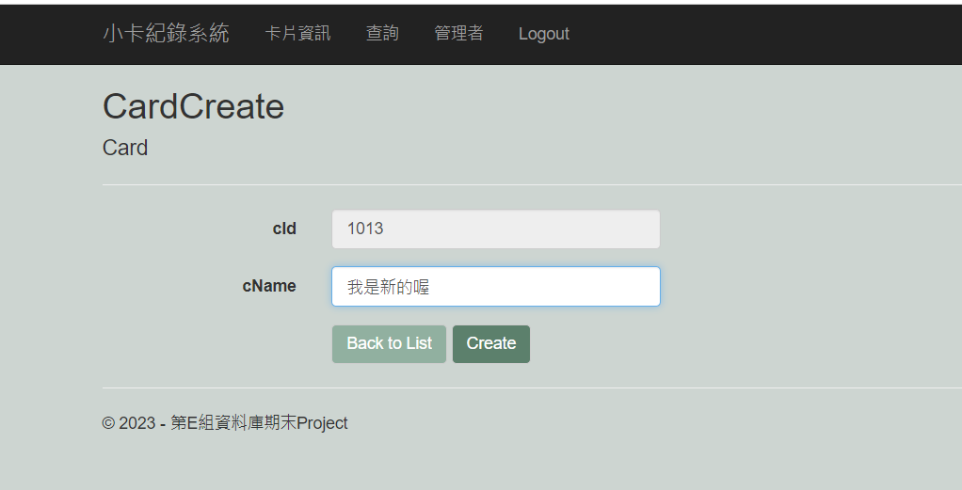

**新增成功**

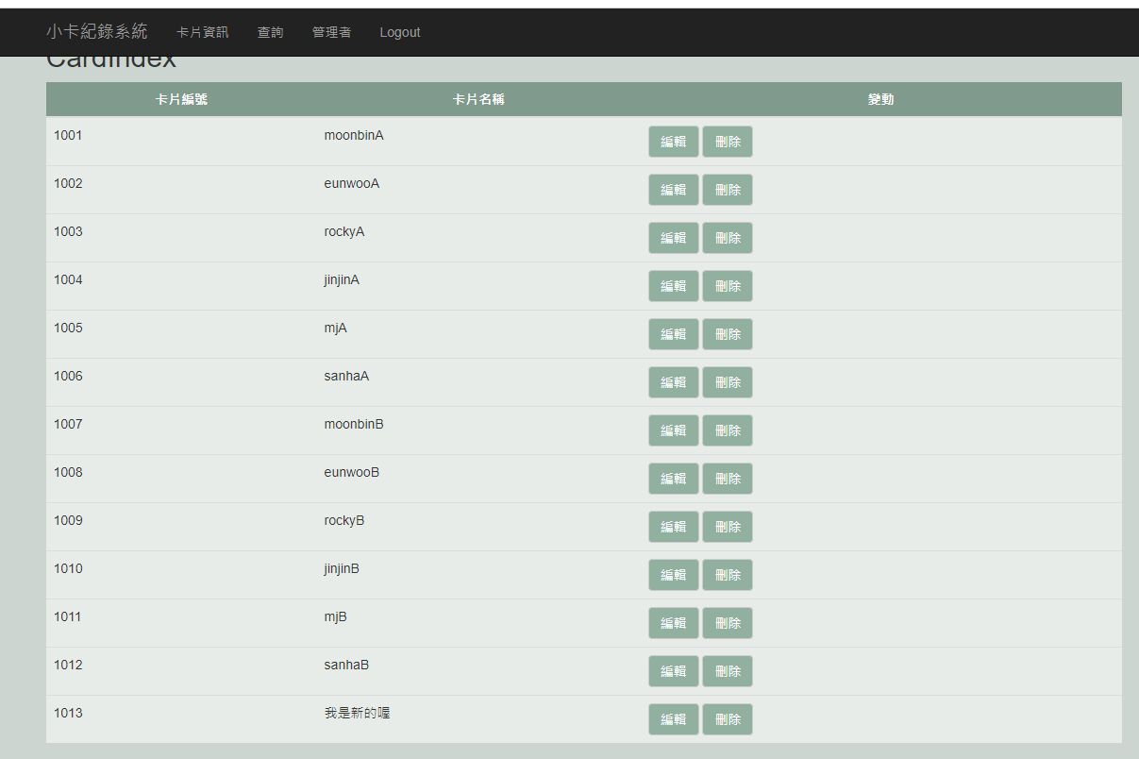

**點選畫面上方的"管理者"，可以看到管理者自己的資訊**

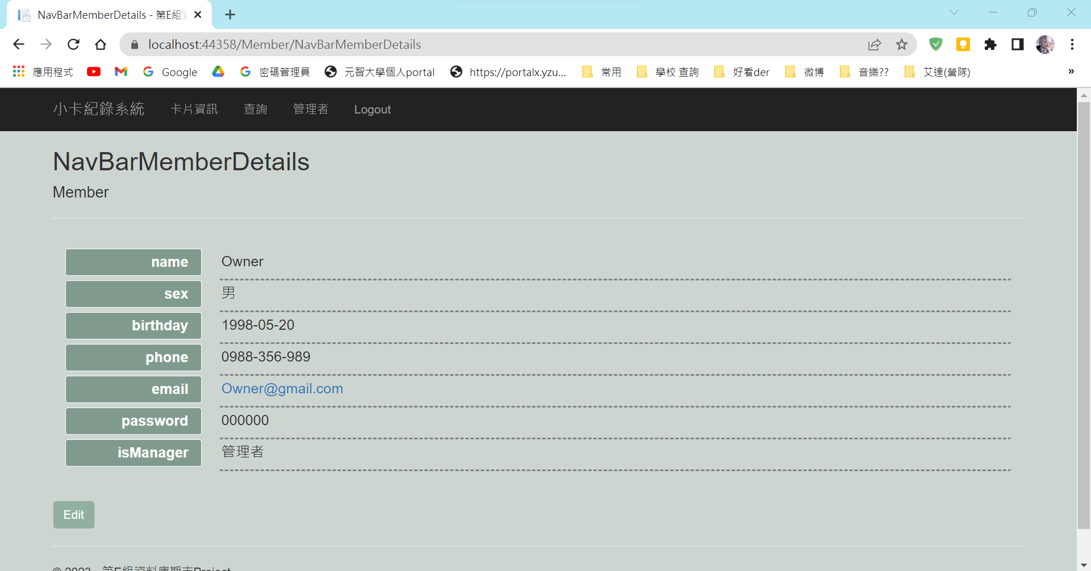

**點選編輯後，管理者可以修改自己的資訊**

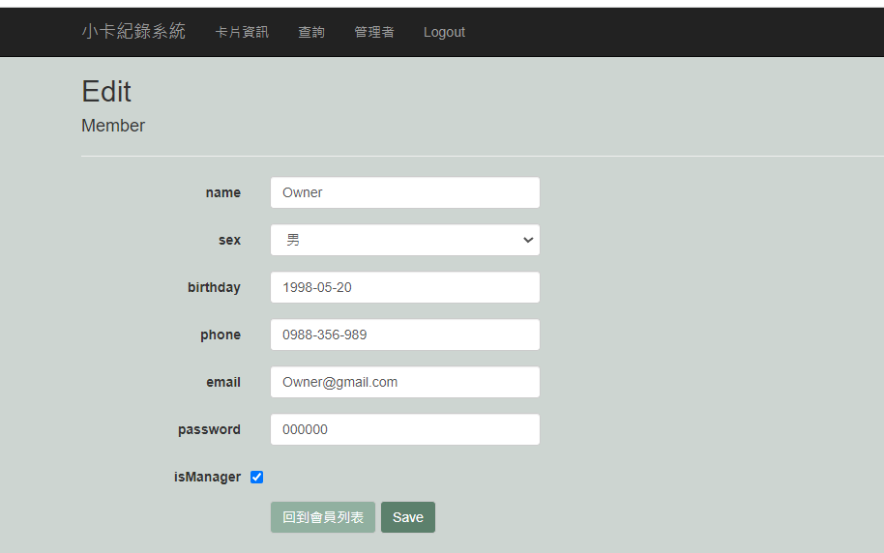

**最後的最後登出功能，按下登出之後會回到登入的頁面**

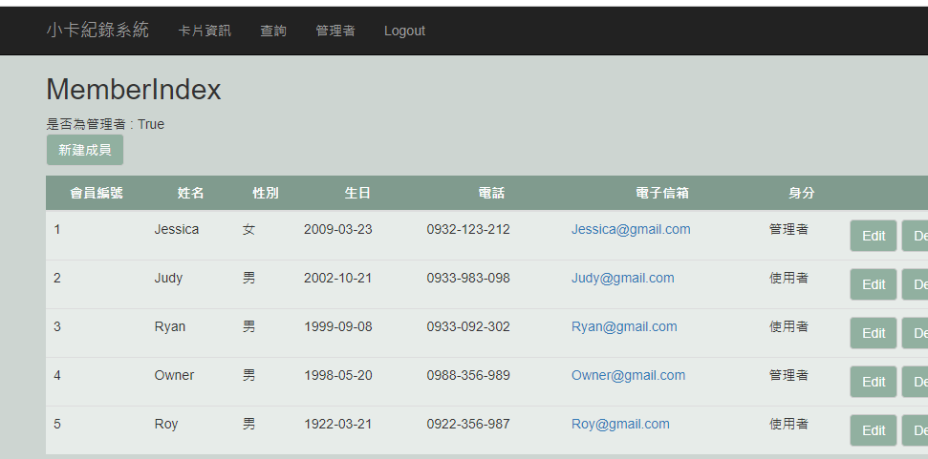

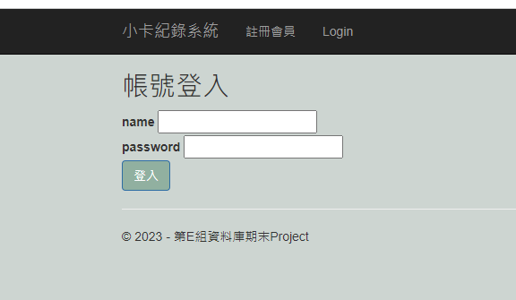

**以上就是我們的小卡紀錄系統，謝謝教授、助教~**